Новая версия системы вспомогательного рулевого управления EZ Steer

Краткое руководство

Начало работы

На рисунке показаны компоненты системы Ez-Steer:

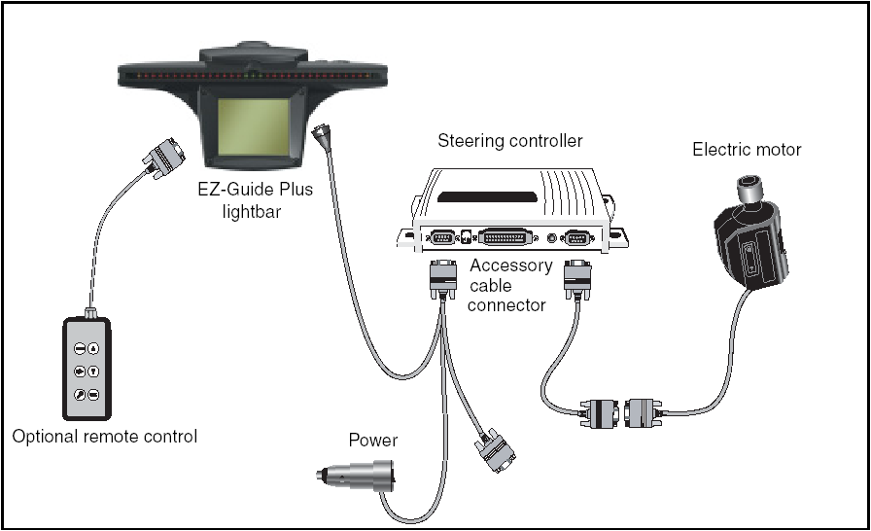
Курсоуказатель EZ-Guide Plus
Контроллер рулевого управления
Электрический мотор
Соединитель кабеля
Кабель № 52763
Пульт дистанционного управления (опция)

Предупреждение: до установки системы EZ-Steer, прочитайте правила техники безопасности на последней странице данного руководства.

Установка мотора: См. инструкции на платформе комплекта
Установка антенны См. раздел FAQ (Часто задаваемые вопросы) на сайте www.EZ-Steer.com
Активация системы EZ-Steer: Система автоматически распознается при подключении к навигационной системе EZ-Guide Plus.
ПДУ: назначение трех клавиш на ПДУ было изменено для системы EZ-Steer. Если версия Вашего пульта – 1.0 EZ-Guide Plus наклейте другие стикеры на эти клавиши, стикеры предоставляются вместе с системой EZ-Steer.
Производительность: Для достижения оптимальной производительности при использовании системы Ez-Steer, необходимо заменить все изношенные и поврежденные компоненты рулевого управления на вашей машине. Для предотвращения отклонения от курса рулевое колесо и приводное колесо должны быть чистыми.

Новая версия системы вспомогательного рулевого управления EZ Steer

Краткое руководство

Вид главной карты

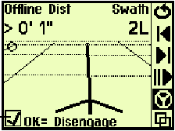

Для выбора функциональной иконки нажмите кнопки вверх или вниз, а затем ОК.
В данной таблице перечислены назначения функциональных иконок системы EZ-Steer.

Функциональная иконка | Назначение
 | Перемещение клавиш курсора влево
 | Перемещение клавиш курсора вправо
 | Активация/дезактивация
 | Агрессиность

В данной таблице перечислены описания значков в строке состояния
Значок | Описание
 | Невозможность активации из-за превышения пределов активации (например, слишком высокое отклонение от курса (D), выход за пределы скоростного диапазона (F= слишком высокая скорость, S = слишком низкая скорость, погрешность поворота слишком высокая (А), или отсутствие сигналов GPS –G).
 | Невозможность запуска
 | Система активирована
 | Отказ системы EZ-Steer. Дополнительная информация приведена в поле EZ-Steer/EZ Steer faults (неисправности системы)

Активация системы
Для активации системы Ez-Steer сначала необходимо определить линию АВ, затем установки машины должны соответствовать пределам, установленным в поле Engage Options (Опции активации). Для активации системы, выполните одну из следующих операций:
- Выберите значок в поле главной карты, затем нажмите ОК.
- Нажмите кнопку « «на пульте дистанционного управления.

Дезактивация

Автоматическая дезактивация системы происходит при несоответствии установок машины пределам активации, уставленным в поле Engage Options, при постановке системы на паузу или при потере GPS положений. Если установка Warning/Low accuracy Warning установлена только на High Accuracy (Высокая Точность), система Ez-Steer дезактивируется при получении позиций с низкой точностью. Для активации системы вручную необходимо выполнить одно из следующих действий:
- Выбрать значок на экране главной карты и нажать ОК.
- Повернуть рулевое колесо или зафиксировать колесо пока не будет превышен предел отклонения с курса.
- Нажать значок – на пульте дистанционного управления.
При дезактивации системы, пульт дистанционного управления издает звуковое предупреждение. Когда система EZ-Steer не используется, используйте стопорный штифт мотора для наклона мотора от рулевого колеса.

Новая версия системы вспомогательного рулевого управления EZ Steer

Краткое руководство

Агрессивность

В активном состоянии системы EZ-Steer, Вы можете настроить агрессивность управления для повышения производительности системы.

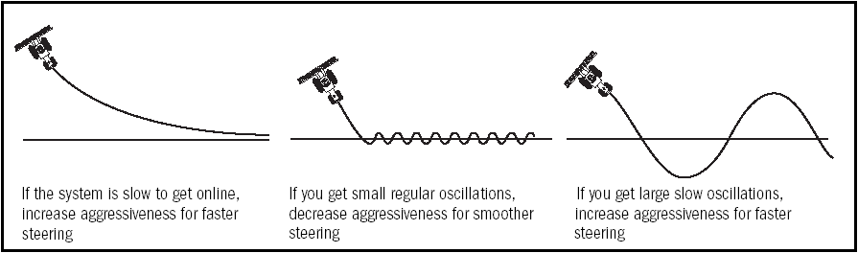

Рис.1. Если система работает слишком медленно, чтобы попасть на правильный курс, увеличьте агрессивность для более быстрого управления.
Рис. 2. Если Вы испытываете небольшие устойчивые колебания при рулении, уменьшите агрессивность для более плавного управления.
Рис. 3. Если испытываете сильные медленные колебания при рулении, уменьшите агрессивность для более быстрого руления.

Управление клавишами курсора

Используйте клавиши управления курсором для перемещения навигационной линии на правильный путь для того, чтобы:
- исправить смещения положение GPS при возвращении на поле, например после снятия устройства с паузы и или после обесточивания устройства.
- Исправить изменения спутниковой констелляции при проезде по полю.
Для передвижения курсора выберите …, или используйте кнопки управления курсором …. на пульте дистанционного управления. Каждое перемещение курсора сдвигает линию навигации на 3 дюйма. Например, если Вы нажмете кнопку «вправо» дважды, общее расстояние смещения будет 6 дюймов в правую сторону. Для того, чтобы отобразить общее смещение необходимо использовать поле Lightbar/Status Text (Курсоуказатель/Текст состояния) для отображения смещения на главной карте или поле состояния.
Для переустановки расстояния смещения на 0 выберете опцию Guidance/Reset Nudge (Навигация/Переустановка смещения).

Опции конфигурации
Экран | Опция | Описание | По умолчанию
Аггресивность  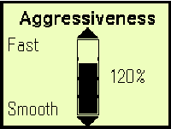 |  | Значение, большее 100 делает управление более агрессивным. Значение, меньшее 100 делает управление менее агрессивным. | 100
Установки машины | Тип | Тип машины | Трактор
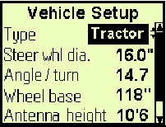 | Диаметр рулевого колеса | Диаметр рулевого колеса | 16 дюймов
 | Угол/поворот | Угол поворота колеса на оборот рулевого колеса | 14,7°
 | Расстояние между осями колес | Длина расстояния между осями колес | 118 дюймов
 | Высота антенны | Высота антенны от поверхности земли | 10 футов 6 дюймов
Опции активации | Минимальная скорость | Пределы активации | 2 мили в час
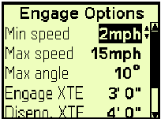 | Максимальная скорость | Система EZ-Steer не актвизируется, и автоматически выключается при выходе за эти пределы | 15 миль в час
 | Максимальный угол |  | 10°
 | Расстояние Engage EXT | За пределами этого расстояния система EZ-Steer не активизируется | 3 фута
 | Расстояние Disengage EXT | За пределами этого расстояния система EZ-Steer автоматически выключится | 4 фута
 | Превышение граничного значения | Ручная чувствительность превышения граничного значения. Если происходит ошибка из-за слишком высокого значения этого показателя, его нужно уменьшить. Если Вы не сможете дезактивировать систему с помощью поворота рулевого колеса, значение нужно увеличить. | 20%
Перерыв работы  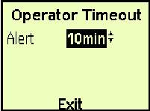 | Сигнализация | На дисплее отображается предупреждение о простое, если система активизирована, но не работает в течение указанного периода времени. | 10 мин.
Ошибка системы EZ-Steer  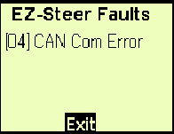 |  | Отображает 4 последних ошибки системы
Если Вы сталкиваетесь с ошибкой, которые вы не сможете решить:
- Запишите сообщение об ошибке. Свяжитесь с вашим дилером для получения консультации.
Диагностика |  | Диагностика контроллера EZ-Steer.
Сообщения с предупреждениями

В данной таблице перечисляются сообщения с предупреждениями: системы EZ-Steer:
Сообщение | Причина
DISENGAGED!  Too fast!  Дезактивация!  Слишком высокая скорость! | Система EZ-Steer дезактивируется, так как машина превышает максимальную допустимую скорость.
DISENGAGED!  Too slow!  Дезактивация!  Слишком низкая скорость! | Система EZ-Seer дезактивируется, так как машина едет на скорости ниже допустимого предела.
DISENGAGED!  Too far offline | Система EZ-Seer дезактивируется, так как машина отошла от курса на расстояние, превышающее значение Diseng.XTE.
DISENGAGED!  Manual override  Дезактивация!  Ручное превышение границ! | Пользователь вручную дезактивировал систему, повернув рулевое колесо!
DISENGAGED!  Manual disengage!  Дезактивация!  Система дезактивирована вручную! | Пользователь вручную дезактивировал систему, нажав кнопку активации/дезактивации.
DISENGAGED!  No GPS!  Дезактивация!  Нет GPS! | Система была дезактивирована из-за потери положений GPS
DISENGAGED!  No corrections!  Дезактивация!  Отсутствуют поправки | Система дезактивирована из-за отсутствия поправок или из-за того, что используемые поправки слишком старые. Это происходит только в том случае, если предупреждение о низкой точности установлено только на высокую точность.
DISENGAGED!  High DOP  Дезактивация!  Высокое значение DOP | Система дезактивирована из-за слишком высокого значения DOP. Это происходит только в том случае, если предупреждение о низкой точности установлено только на высокую точность.
DISENGAGED!  Unexpected error!  Дезактивация!  Неожиданная ошибка! | Система была дезактивирована из-за ошибки в системе
DISENGAGED!  Control fault!  Дезактивация!  Сбой управления! | Система была дезактивирована из-за сбоя в системе
Controller connection lost!  Потеряна связь с контроллером! | Плохое соединение с кабелем или повреждение кабеля.
Ez-Steer warning!  Operator timeout alert!  Предупреждение о перерыве работы. | Система активизирована, но не работает в течение периода времени, превышающего предельное значение. Нажмите ОК для продолжения. Если Вы нажмете ОК в течение 30 секунд после появления сообщения. дезактивации системы не произойдет.

Техника безопасности

Система рулевого управления EZ-Steer предназначена только для использования в сельском хозяйстве в открытом поле на сельскохозяйственной технике, утвержденной компанией Trimble для использования с системой EZ-Steer. Данную систему запрещается использовать на других типах техники или для других целей.

Перед использованием системы:

Приведите сиденье водителя и рулевую колонку в нормальное рабочее положение и убедитесь в том, что мотор системы не мешает работе других органов управления, например, дросселя, коробке передач или очистителям.
Если мотор мешает другим органам управления, наклоните рулевое колесо или измените угол установки мотора на рулевом колесе. Например переместите мотор из положения 3 часа в положение 12 часов, чтобы предотвратить задевание.
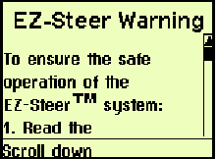
Оператор должен прочитать и понять все правила техники безопасности и предупреждения, отображающиеся при включении системы:
Для этого нажмите кнопку «вниз» для перелистывания текста.
В конце текста нажмите ОК для подтверждения сообщений.
При использовании системы:
Проверяйте наличие препятствий на пути транспортного средства, так как система EZ-Steer не может их различать.
Оставайтесь в машине, если система EZ-Steer активна.
Используйте систему только в открытых полях, на дорогах систему использовать нельзя.

Выключите систему до того, как выйти из автомобиля.
Если система EZ-Steer не используется уберите мотор с руля.

Дополнительная информация

Дополнительная информация по использованию системы Ez-Guide Plus приведена в кратком руководстве пользователя и карточку- справочник.

Дополнительную информацию по системе EZ-Steer приведена на сайте www.Ez-Steer.com., также можно обратиться к местному дилеру.
Для приобретения следующих аксессуаров необходимо связаться с местным дилером Trimble:

Пульт дистанционного управления
Переключатель сиденья и кабель звуковой сигнализации.
Упаковка запасных приводных колес

